Apéro

Erfrischungsdrink

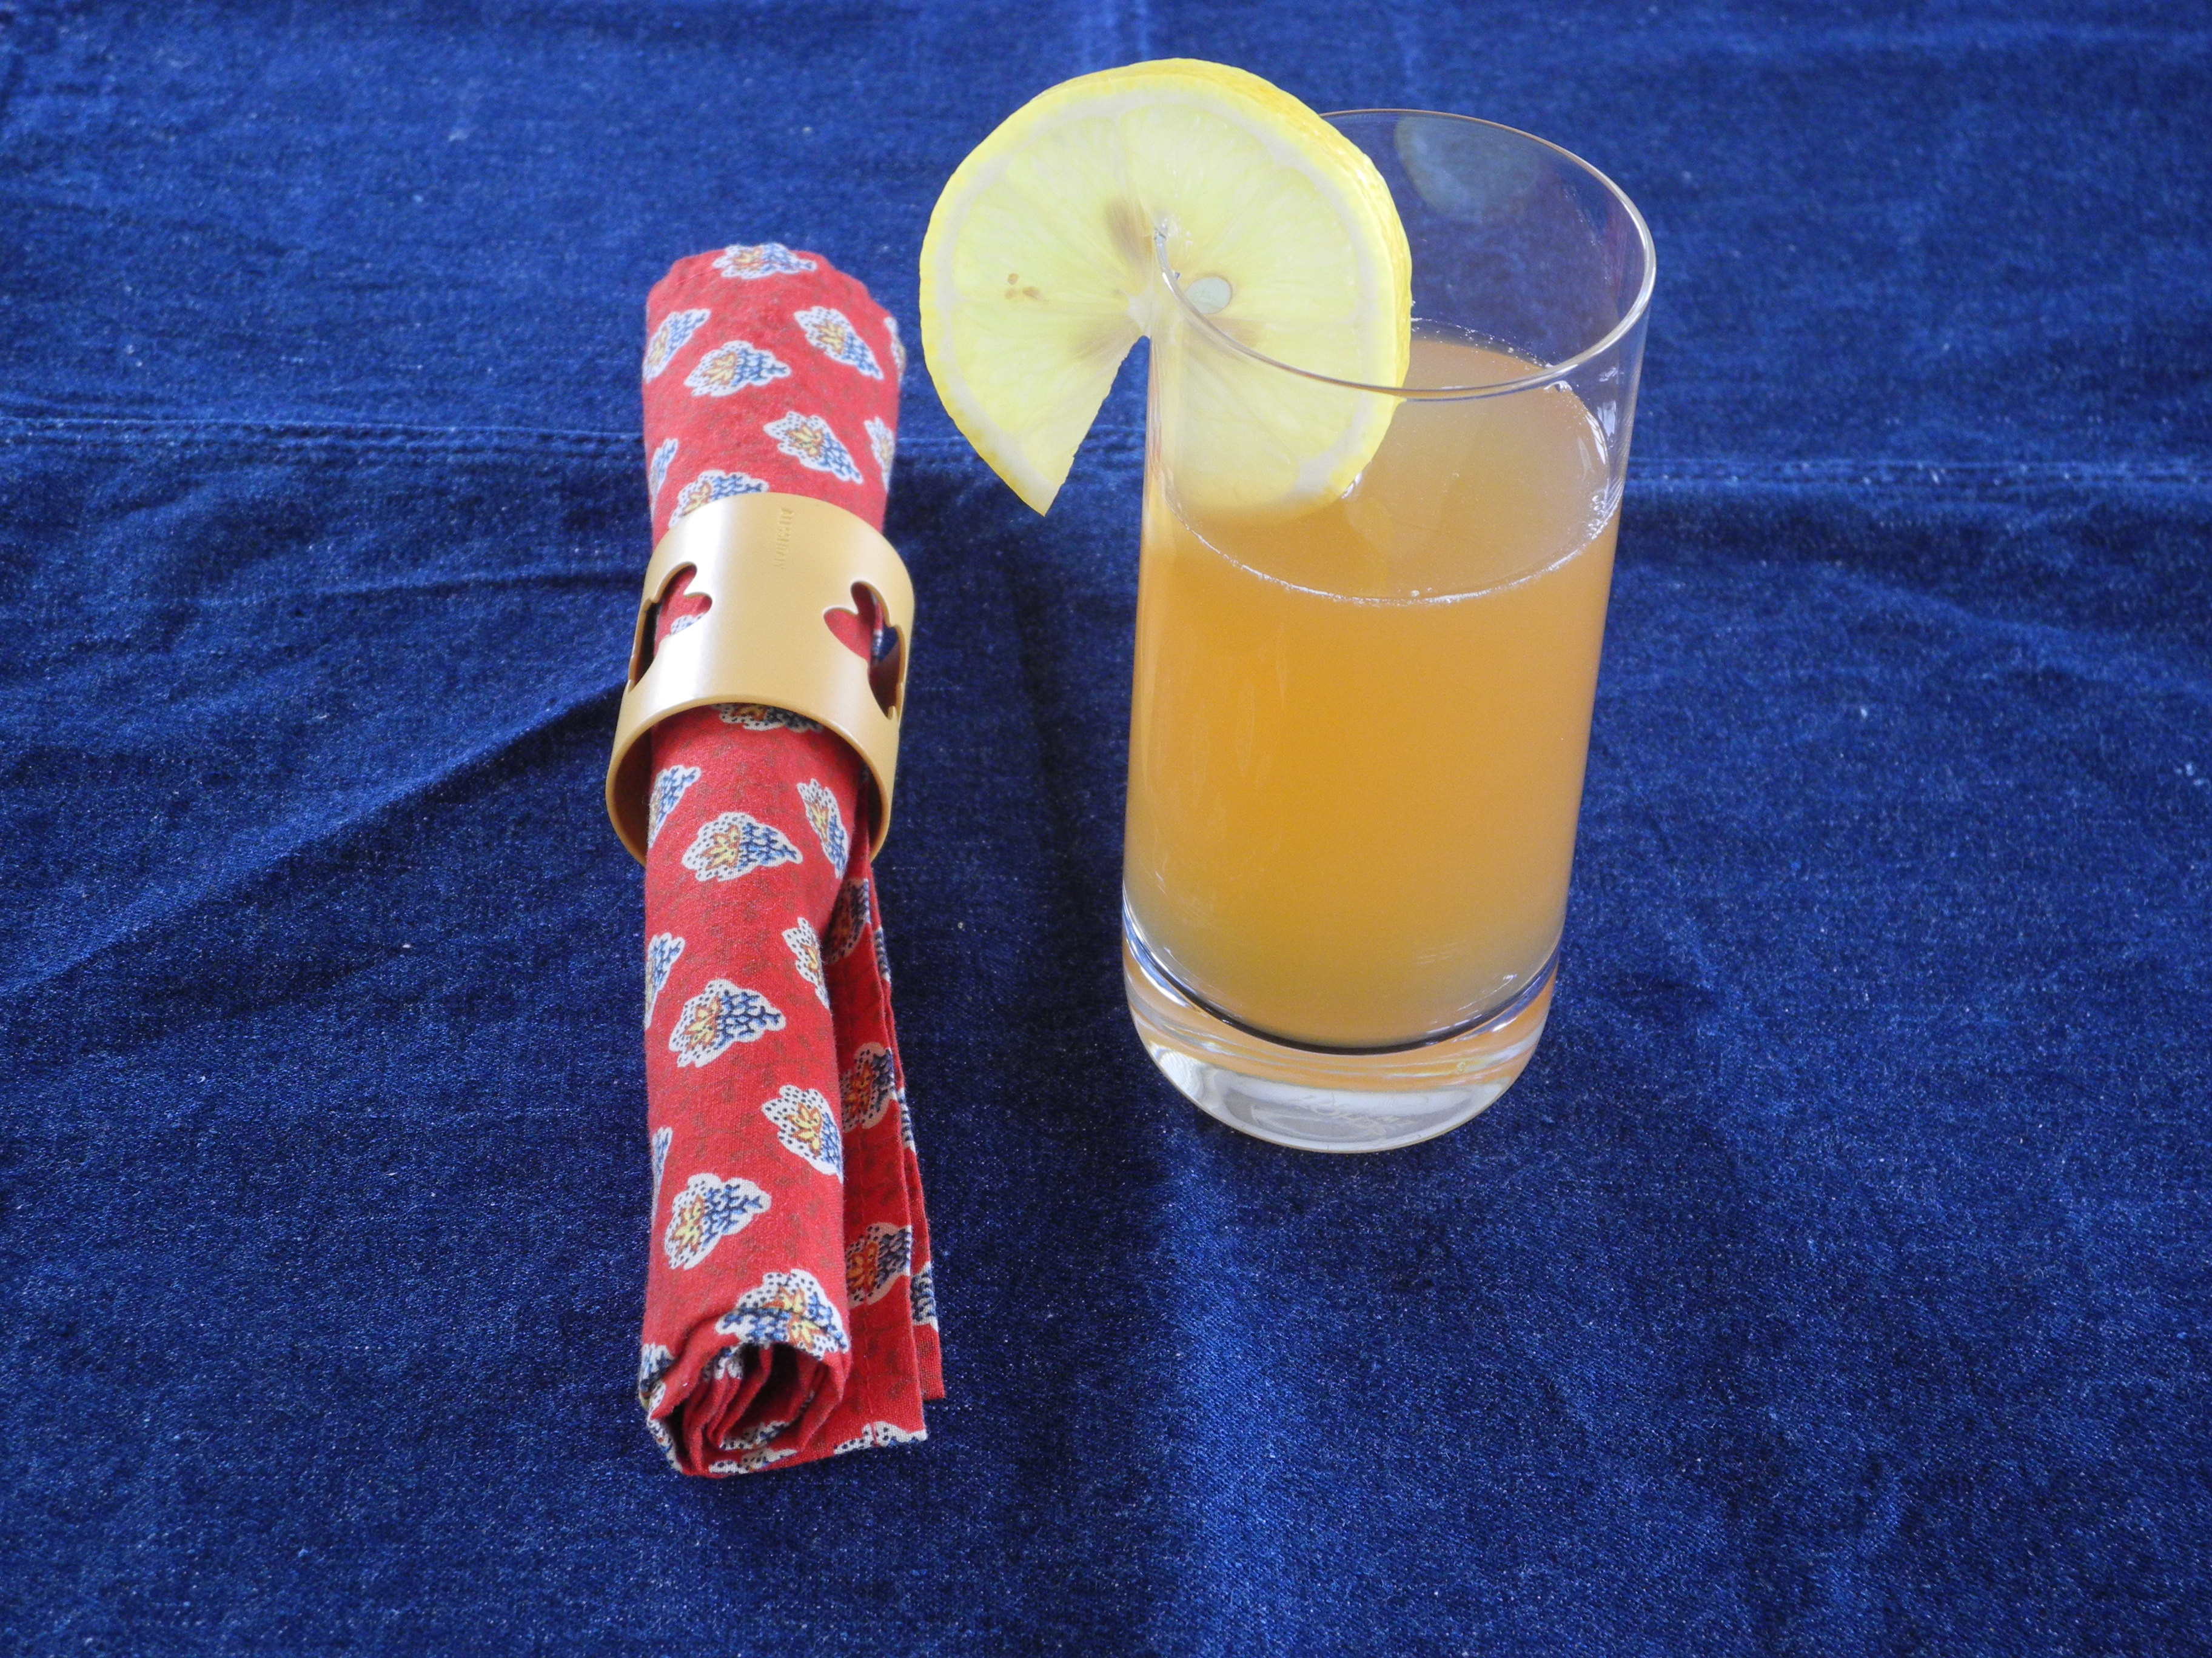

Zutaten
– 1 l Wasser
– Saft von 2 Orangen
– Saft von ½ Zitrone
– 1 TL Meersalz
– 1 Bund Zitronenmelisse
– 2 EL Honig
– 1 Ananas

Zubereitung
Gepresste Säfte, Ananaswürfel und Melissenblätter in Krug. Wasser zufügen, mit Salz und Honig abschmecken

Vorspeise

Petersilien-Schaumsuppe

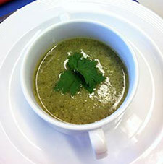

Zutaten
für 4 Personen
– 250 g Petersilienwurzel
– 80 g Kartoffeln
– Salz und Pfeffer geriebene Muskatnuss
– 100 ml Sojasahne
– 20 ml Olivenöl
– 25 g Petersilie, fein gehackt 800 ml Basenbrühe

Zubereitung
Die Petersilienwurzel und die Kartoffeln schälen und klein schneiden und in der Brühe mit den Gewürzen weich kochen. Nach etwa 10 Minuten die Sojasahne, das Olivenöl und die Petersilie beigeben und luftig/homogen gründlich aufmixen.
Ein Spritzer Zitronensaft gibt dieser Suppe noch den letzten Pfiff!

Hauptspeise

Kalbsfilet mit Pfeffersauce Pellkartoffeln,
Beta-Sweet-Karotten

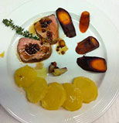

Zutaten
für 4 Personen
– 700 g Kalbsfilet am Stück
– 1 gehäufter EL rote Pfefferbeeren
– 40 ml Ahornsirup
– 1 TL Butter
– Olivenöl zum Braten
– Salz aus der Mühle
– 100 ml Brühe zum Aufgiessen Thymian
– 400 g festkochende Kartoffeln
– 50 g Butter
– Meersalz
– 500 g Beta-Sweet-Karotten
– Olivenöl, Salz

Zubereitung
1. Karotten schälen und an den Enden etwas abschneiden. Im Dampfgarer bei 100 Grad ca. 30 Min. weichdämpfen. Kann auch im Dampfaufsatz oder im Bambuskorb garen.
2. Ungeschälte Kartoffeln auf gleiche Art weichdämpfen. Heiss schälen, in dicke Scheiben schneiden und mit wenig Butter (oder Quark oder Sauerrahm) geniessen.
3. Fleisch würzen und in einer beschichteten Pfanne in etwas Olivenöl goldbraun anbraten. Fleisch herausnehmen und in eine ofenfeste Form legen.
4. Die roten Pfefferbeeren in die noch heisse Pfanne geben, mit Ahornsirup bzw. Honig und der Butter leicht karamellisieren, dann mit der Brühe aufgiessen. Ca. 30 Sekunden leicht einköcheln lassen und über das Fleisch geben.
5. Backofen auf 160 Grad vorheizen, Fleisch darin ca. 10 Minuten schmoren lassen.
6. Vor dem Servieren ca. 10 Min. ruhen lassen (am besten mit Alufolie abdecken).

Nachspeise

Erdbeeren-Dessert

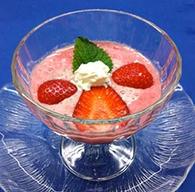

Zutaten
für 4 Personen
– 100 g Erdbeeren
– 20 ml Schlagrahm
– 20 g Honig
– 4 – 8 Zitronenmelissenblätter
– 200 ml Soja-Vanilledessert

Zubereitung
Teil der Beeren mit Honig pürieren oder ganz lassen. Soja-Vanilledessert mit den Beeren verrühren.
Teil der Beeren zuunterst auf vier Gläser verteilen, Sojasauce darüber geben und mit Schlagrahm und 1–2 Blättchen Zitronenmelisse garnieren.

